

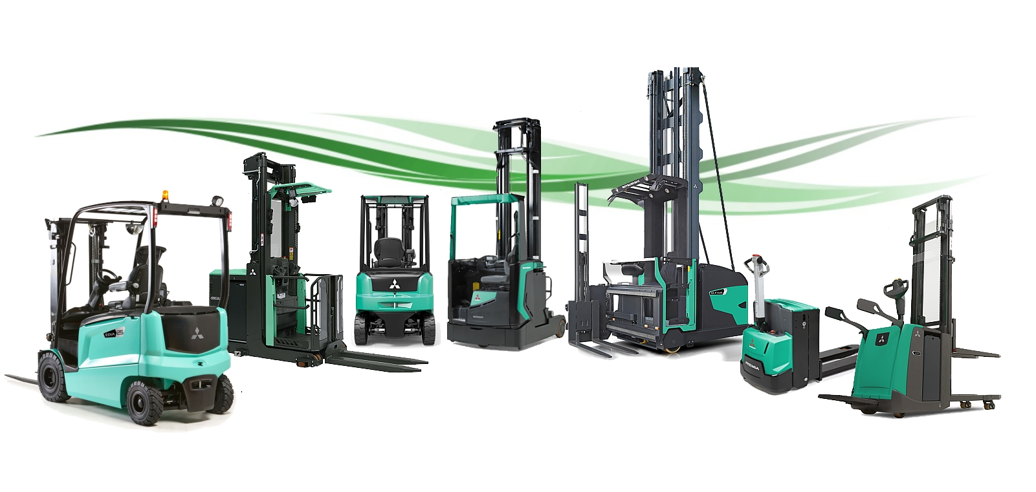


PROPOSTA DI COLLABORAZIONE



Spett.le
Xxx
Xxxx
Xxxx
Xxxx
Data xxx

Alla Cortese attenzione Sig. xxx

La ringraziamo per averci dato la possibilità di analizzare le vostre esigenze e di proporvi le nostre soluzioni logistiche. Ci permettiamo di portare alla Vostra attenzione alcune importanti informazioni in merito al marchio da noi rappresentato e ai nostri servizi.



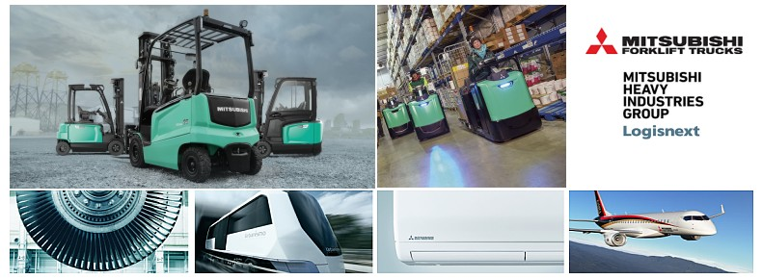

Mitsubishi carrelli elevatori ( Mitsubishi Logisnext ) è Leader mondiale di carrelli elevatori con stabilimenti in Europa, America e Asia. Molti clienti apprezzano il nostro marchio per l’affidabilità e la tecnologia innovativa. La Gamma Mitsubishi copre tutte le tipologie di carrelli elettrici, diesel, da magazzino e sistemi automatici AGV.
Oltre ad un carrello di alto livello qualitativo, la nostra società puo’ fornirVi tutti i servizi post-vendita e sicurezza legati al carrello elevatore.
- Corsi per carrellisti
- Servizi finanziari e locazioni operative
- Manutenzioni programmate
- Servizio ricambi
- Officine mobili attrezzate per interventi presso la vostra sede



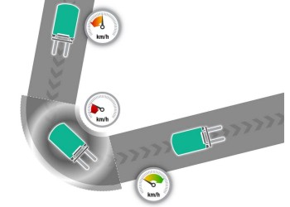
La serie di carrelli elevatori FB è pensata darvi la massima efficienza operativa richiedendo fino ad un 25% in meno di energia. I modelli Ecologici (ECO) sono configurati per lavorare con costanza ed efficienza in qualsiasi tipo di ambiente mentre i modelli Progressive (PRO) portano le vostre prestazioni ad un livello più alto grazie alle maggiori velocità di sollevamento e traslazione.

Un carrello elevatore può essere efficiente solo quanto lo è il suo operatore, così abbiamo integrato numerose caratteristiche per permettere che egli possa esprimere il suo massimo potenziale. Dai sistemi di regolazione delle prestazioni del tipo ‘imposta e dimenticatene’, ai comparti dell’operatore spaziosi ed adattabili, ci siamo focalizzati sull’aumentare la potenza, la comodità e la sicurezza, così che l’operatore possa mantenere la concentrazione sul compito che sta affrontando.
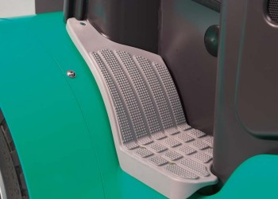
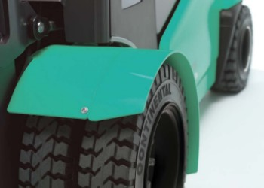
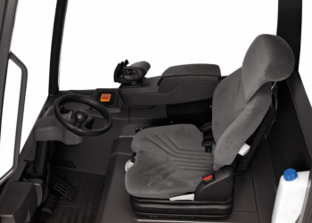

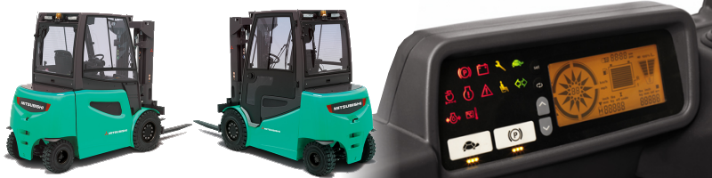

MODELLO | MITSUBISHI FB xxxx
 | Portata nominale Kg. | xxxx Kg. | Baricentro |  | 500 mm.
 | Portata residua Kg. | xxxx | Alla massima altezza
 | Altezza di sollev. H1 | xxxx |  |  | Ing. chiuso H3 |  |  | xxxx
 | Tipo montante | xxxx |  |  | Ing. massimo H4 |  |  | xxxx
 | Dati in mm. |  |  |  | Alzata libera H2 |  |  | xxxx
 | Velocità trazione km/h | xxxx |  |  | Motore trazione |  |  | Kw xxxx
 | Velocità sollev. m/s | xxxx |  |  | Motore soll. |  |  | Kw xxxx
 | Corridoio di lavoro AST | xxxx mm. | Larghezza carrello  Lunghezza carrello |  |  |  | xxxx mm
 |  |  |  |  |  |  | xxxx mm
 | Tipo di comandi  sollevamento | Fingertip
 | Tipo di gommatura | Superelastica
 | Tipo di Forche | FEM
 | Misure mm. | xxxx
 | Batteria V/Ah | xxxx
 | Tipo batteria | Piombo acido |  | Tipo rabbocco |  | Autorabbocco
 | Carica batterie Ah | xxxx
 | Trifase | si
 | Carrello completo di
 | Traslatore laterale forche ad aggancio
 | Lampeggiante
 | Segnalatore acustico di retromarcia
 | 3° e 4° via idraulica
 | Bracciolo apache regolabile in altezza con inversione di marcia
 | Sedile regolabile xxxx
 | 2 Luci anteriore + posteriore

Altre caratteristiche, dimensioni e ingombri sono disponibili nella scheda tecnica allegata

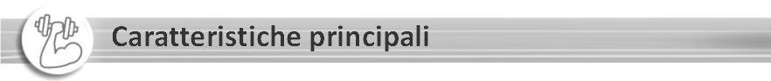

 | Il nostro sistema centralizzato multi-funzionale per i comandi a c.a. impiega un'intelligenza avanzata per ottenere le migliori prestazioni dall'operatore e dalla macchina. |  | Il controllo in curva ottimizza la velocità durante le svolte, migliorando ulteriormente la stabilità.
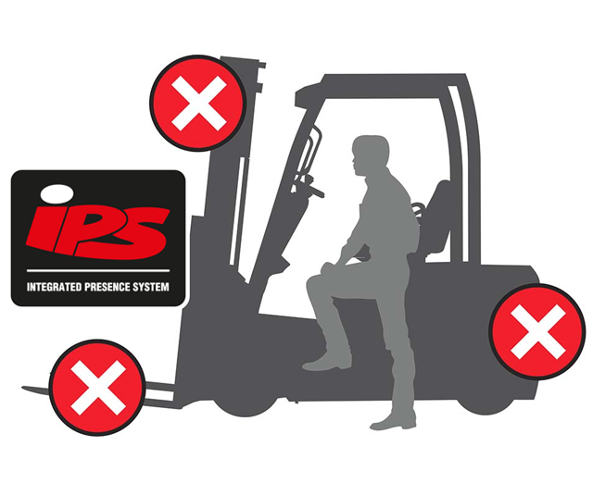 | L'IPS2 impedisce tutti i movimenti del montante e del carrello se l'operatore non è seduto, e fornisce all'operatore segnalazioni di avvertimento fondamentali.

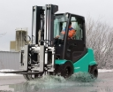 | La scelta dei sistemi di controllo (ECO e PRO) permette di personalizzare le prestazioni del carrello elevatore sulla base delle vostre precise necessità.  La trazione Ecologic (ECO) offre la massima efficienza energetica e prestazioni di picco nelle applicazioni tipiche.  I modelli Progressive (PRO) offrono maggiori velocità di sollevamento e traslazione per le applicazioni intensive.



Prezzo del carrello
Accessori
Accessori
Garanzia | Originale Mitsubishi 2 anni / 2.000 h lavoro
Tempi di consegna
Trasporto
Validità offerta gg
Termini di pagamento
Note:

Distinti saluti

Nome e cognome
Cellulare
Mail
Azienda

